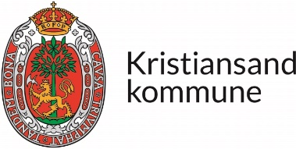

VELKOMMEN TIL SAMARBEIDSMØTE HØSTEN 2026

Det er en glede å kunne ønske velkommen til samarbeidsmøte høsten 2026. I år, som i fjor, vil vi gjennomføre samarbeidsmøte mellom elever, foresatte og ansatte etter Dialogmodellen. Vi inviterer alle foresatte og elever til dialogmøte:

Tid: Torsdag 27. august kl. 17:30 – 19:30  Sted: Klasserommet  Deltakere: Elever, foresatte og ansatte | 

Program |  | Hvor
Kl. 17:30 – 19:30 | Velkommen ved kontaktlærer  Valg av FAU/foreldrekontakt + informasjon  Dialogmodellen – elever, foresatte og ansatte | Klasserommet

Vi skal ha et dialogmøte som har sitt utgangspunkt i forsknings- og utviklingsprosjektet «Dialog og samarbeid mot mobbing i skolen». Den overordnede målsettingen er å forebygge mobbing gjennom dialoger, der ansattes ansvar samt foreldre og elevers involvering er hovedfokus.   | Studier viser at gode samarbeidsrelasjoner mellom elever, foreldre og skolens ansatte er med på å bygge en grunnleggende positiv skolekultur som fører til mindre mobbeatferd blant elevene.  Før dialogmøtet, vil lærerne ha en samtale med elevene om et valgt tema, og hva elevene tenker rundt hva som bidrar til opplevelsen av et trygt og godt skolemiljø. Lærerne informerer elevene i klassen om hva som skal skje på dialogmøtet. Dere som foresatte må samtykke i at elevene får delta på dialogmøtet. Dere må gjerne gå inn på nettstedet dialogmodellen.no før møtet å bli litt kjent med modellen.
Vennlig hilsen  Jarle Langeland  Rektor | Trygt og godt miljø:  Alle voksne må være med på å fremme gode relasjoner og et inkluderende felleskap.  Vi ønsker å ha et godt samarbeid med foresatte for å kunne gi rask hjelp.

Mer info om Dialogmodellen på baksiden

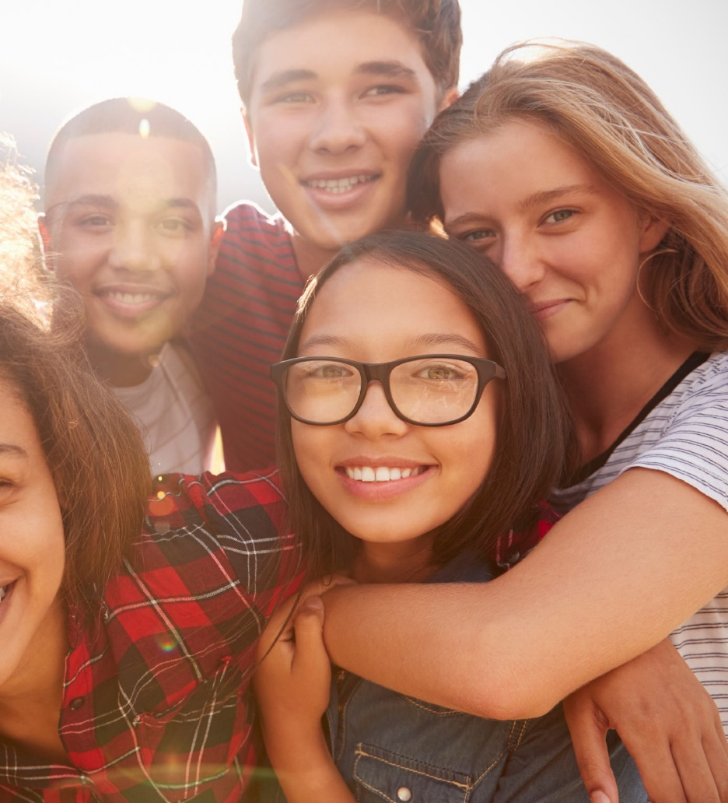

Dialogmøtet
For at elever på mellomtrinnet skal oppleve seg som betydningsfulle deltakere i fellesskapet må foreldre og ansatte ha en god dialog. Dialogmøte er et verktøy for å lykkes i dette arbeidet.

Dialogmøte er et møte mellom ansatte og foreldre hvor en samarbeider om å forebygge, stoppe og følge opp mobbing.
Sammen skal vi komme frem til tiltak som kan forebygge mobbing i klassen og føre til at alle har det trygt og godt på skolen.


Om dialogmodellen
Dialogmodellen for skole har sitt utgangspunkt i forsknings- og utviklingsprosjektet
«Dialog og samarbeid mot mobbing i skolen». Den overordnede målsettingen for forskningsprosjektet er å forebygge mobbing i skolen gjennom dialog, der ansattes ansvar og foreldre og elevers involvering er hovedfokus.

Studier viser at gode samarbeidsrelasjoner mellom elever, foreldre og skolens ansatte er med på å bygge en grunnleggende positiv skolekultur som fører til mindre mobbeatferd blant elevene.

Foreldre
Skolens ansatte
Elevene

